DIRECCION DE SEGURIDAD PÚBLICA MUNICIPAL
Temática
Fortalecimiento de la corporación Municipal de Seguridad Pública
Durante los tres años del Gobierno Municipal 2015-2018, fue invertida la cantidad de $31´426,841.66 gestionados a través del programa FORTASEG, que impulsaron la modernización del parque vehicular, armamento, dotación de uniformes, así como la evaluación de control y confianza del personal de la corporación y la integración de 20 elementos que se suman para acercarse a los niveles óptimos de acuerdo a los estándares del Programa de Agenda para el Desarrollo Municipal.
En el contexto de prevención del delito fue impulsada la continuidad de la capacitación del personal operativo de la corporación local con diferentes contenidos entre los que destacaron: Arme y desarme, técnicas y tácticas policiales, tiro, defensa policial, manejo de vehículos de emergencia, acondicionamiento físico, conocimientos que durante los tres años de este gobierno vinieron a reforzar la capacidad de los elementos de seguridad pública.
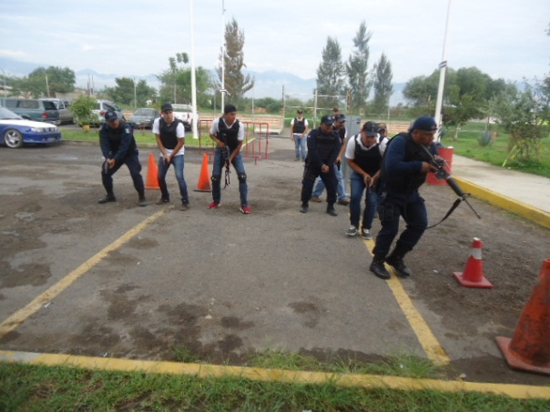
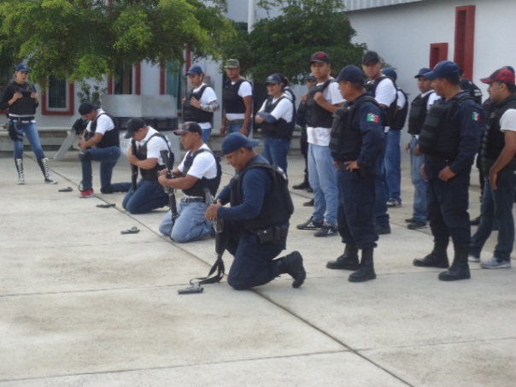

Capacitaciones a elementos de Seguridad Pública Municipal 2018

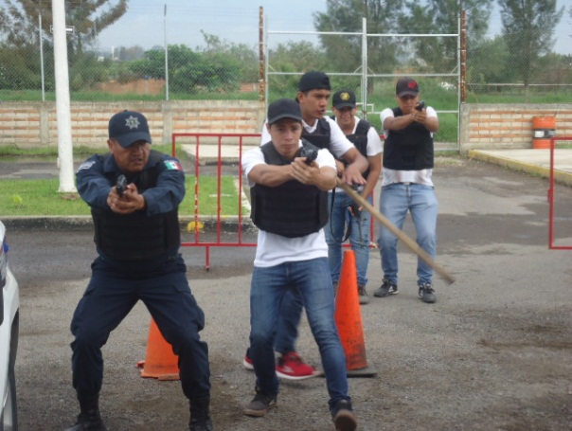
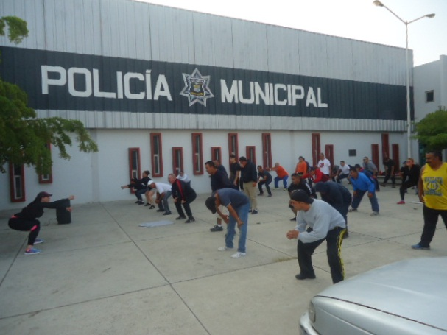

Así mismo para fortalecer a la corporación fueron invertidos durante los tres años de este Gobierno la cantidad de $31´426,841.66, a través de la gestión del programa FORTASEG, ponderando el resultado del periodo que se informa con el monto de $10´486,344.00 y la siguiente distribución del gasto:
- Evaluaciones del personal de seguridad Pública en control y confianza para nuevos ingresos y permanencia.
- Dotación de Uniformes.
- Programas de Prevención Social de la violencia y la Delincuencia.
- Adquisición de Unidades.
- Incorporación de 20 nuevos elementos.
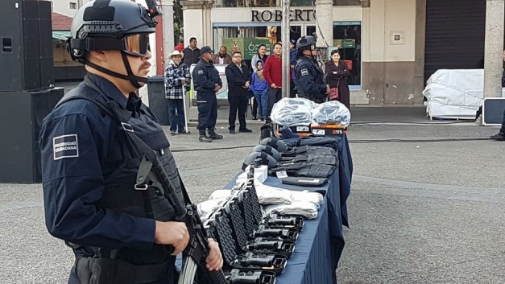
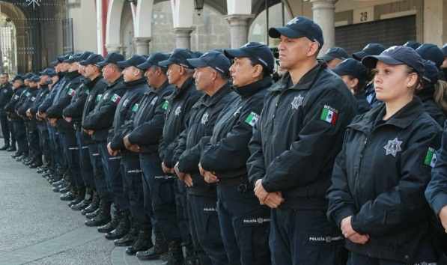

Adquisiciones de equipamiento Programa FORTASEG

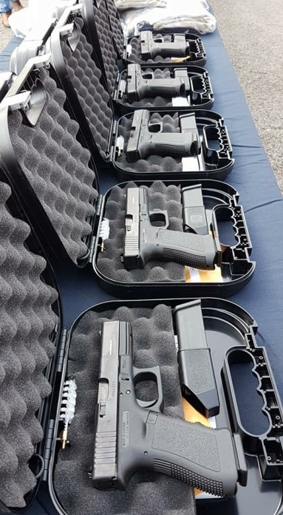

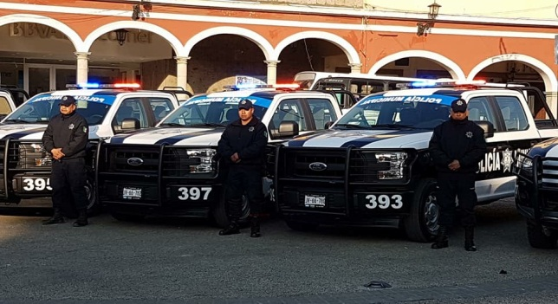

En el mismo contexto y para efectos del presente informe se hace conocimiento de la ciudadanía que respecto del personal que integra la corporación de seguridad pública municipal de la localidad, 84 elementos fueron evaluados para su permanencia en el estado de fuerza, alcanzando la evaluación del 100% de los 212 elementos actuales.
Así mismo para acercarse a la meta considerada por el Programa Agenda para el desarrollo municipal, pondero la integración de 20 elementos más, en el presente año, que sustituyen las bajas efectuadas durante el periodo 2017, así como para conformar un total de 232 elementos a niveles óptimos de personal evaluado y en estado activo, considerando como estándar la cantidad de 238.
Temática
PREVENCION DEL DELITO
Al inicio del periodo de administración pública 2015-2018, en Zapotlán el Grande, de acuerdo con los datos estadísticos derivados del índice de criminalidad de delitos del fuero común, de la plataforma México en la localidad fueron reportados 918 delitos, destacando que en el último periodo de la presente administración, fueron reportadas 512 delitos, manteniendo el indicador con una contracción a la baja con un factor del 60%. Así también se coadyuvó con el orden Federal y Estatal en el combate otros delitos para efectos preventivos, consolidando un plan de acción y prevención de la Dirección de Seguridad Pública Municipal con resultados de impacto a más de 43,000 ciudadanos en la localidad.
La Dirección de Seguridad Publica a través de la Unidad de Prevención Social de la violencia y la delincuencia, con el firme objetivo de reconstruir el tejido social, continuó en 2018 con los programas: Aprendiendo a cuidarte (En planteles educativos), Vea (vecinos en alerta en las colonias), simultáneamente el programa Red juvenil transformando T, generando con ello la proximidad social, así como la sensibilización de la comunidad en los diferentes ámbitos del Desarrollo Social, que a través de su participación crearon lazos fraternales para mejorar la Seguridad Pública, convencidos de que con el apoyo de todas las instituciones gubernamentales y no gubernamentales, fue posible construir una ciudad más segura en los últimos años.

Destaco los contenidos que se manejaron en los programas mencionados con anterioridad, señalando el beneficio en jóvenes de 128 planteles con 8,420 alumnos (Aprendiendo a cuidar T) en la que se difundió la siguiente información.
a) Construcción de la Ciudadanía.
b) Factores de Riesgo y Factores de Protección en la Redes Sociales.
c) Cuidado de la Integridad Física y Emocional.
d) Educación Emocional.
e) Cultura de la Paz.
f) Prevención de adicciones.
g) consecuencia del uso y abuso del consumo de drogas.

Considerando que el Municipio de Zapotlán el Grande mantiene el liderazgo educativo con más de 30 mil estudiantes en niveles básicos, de educación media, media superior y universitaria, aglutinando entre los mismos un importante número de los municipios de la región y otras entidades federativas.

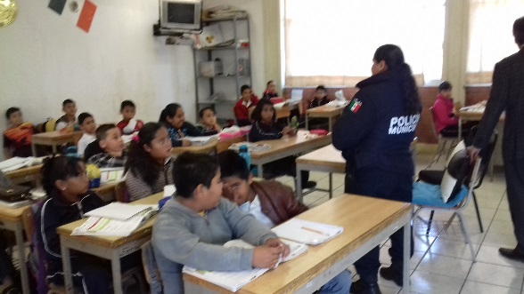
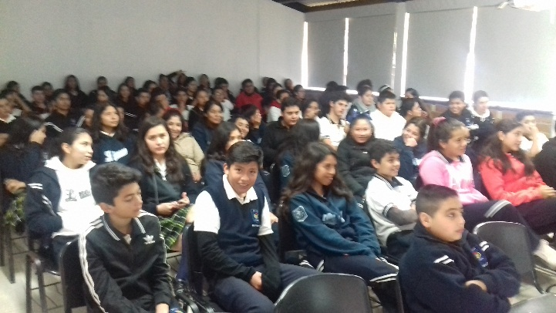
Talleres de prevención del delito dirigidos a jóvenes y niños

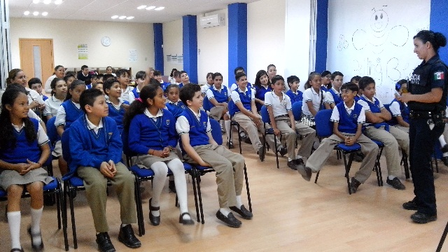
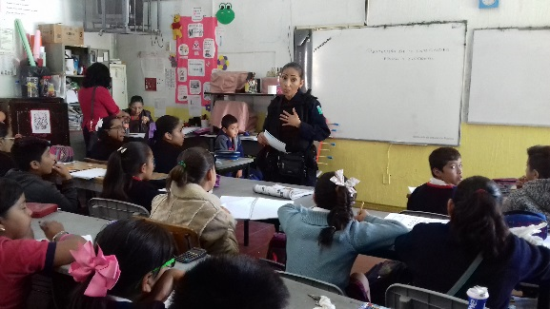

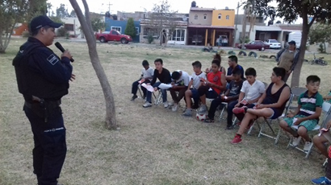
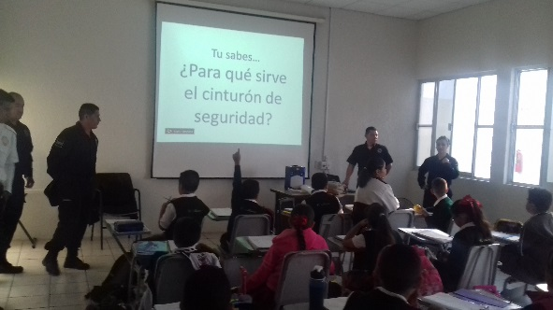

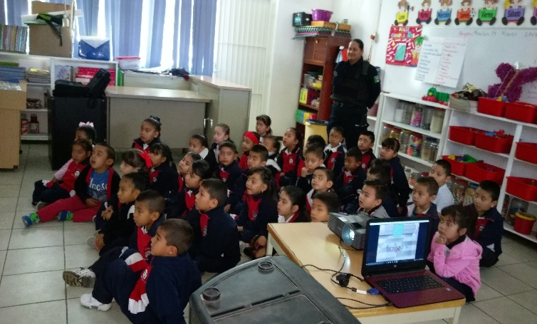

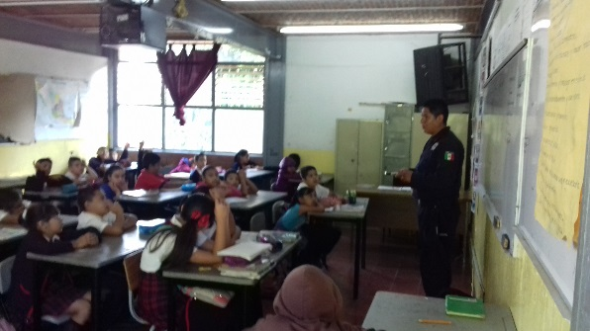

Así mismo, respecto del programa de organización vecinal, conocido como “Vecinos en Alerta” con el cual se atendieron a 116 colonias de las zonas urbanas del municipio, fueron beneficiadas 4,386 personas abordando los siguientes contenidos:

a) Importancia de la participación ciudadana en el Nuevo enfoque de la prevención social de la violencia y delincuencia.
b) Diagnóstico participativo (Diálogos comunitarios) .
c) Trabajo de campo para marcha exploratoria.
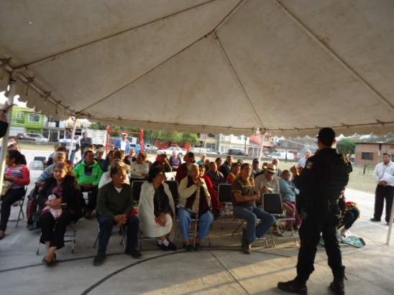
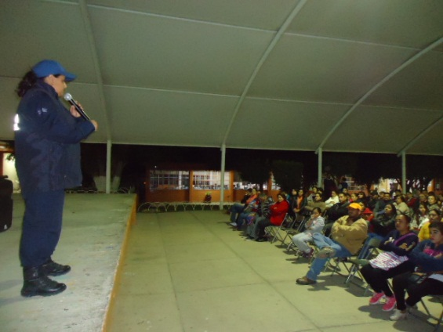

Talleres de prevención del delito dirigidos a población abierta

Con el apoyo de instituciones educativas, pequeñas y medianas empresas, y Centros Universitarios de la localidad, se continuaron los programas “No compres Robado”, con el objetivo de concientizar a la población zapotlense, de las consecuencias legales y sociales que conlleva el comprar artículos robados, para generar en los ciudadanos el sentido de responsabilidad social y detener el círculo de comercialización de dichos bienes, debilitando la economía delictiva.
“Sin engaño no hay daño” con el objetivo de prevenir el engaño a cuenta habientes y usuarios del servicio bancario en nuestra ciudad, para disminuir el delito de fraude. Difundido al interior del Municipio de Zapotlán el Grande enfatizando en en zonas comerciales, Bancos y Cajeros.
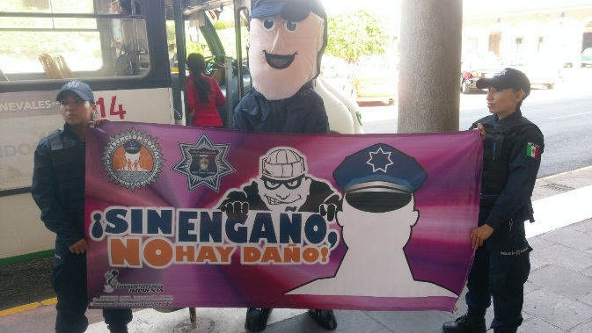
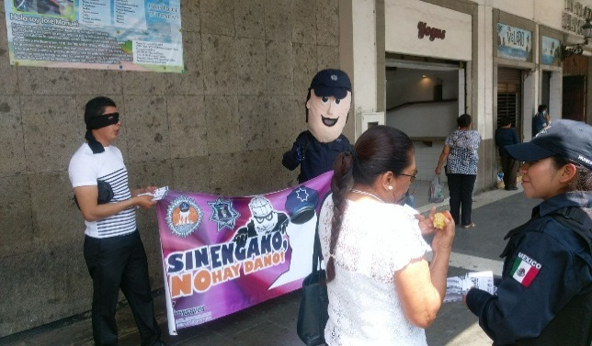

Campañas de prevención del delito

En el mismo contexto se realizaron durante 2018, de acuerdo al Plan Operativo Anual de la corporación, campañas para prevenir agresiones con arma de fuego, dirigida a comerciantes de la localidad, en las que se brindó información pertinente sobre la reacción en caso de agresión con arma de fuego.

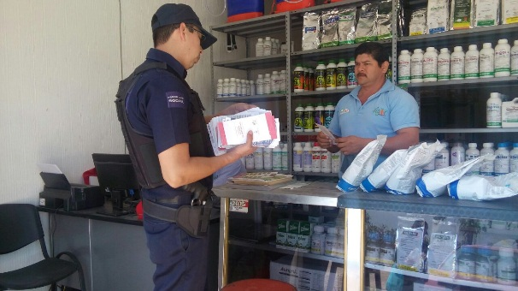

Campañas de prevención del delito

Campaña permanente para prevenir el extravío de niños, niñas y adolescentes, siendo su propósito recomendar a los padres de familia, medidas de protección para evitar el extravió de sus hijos.
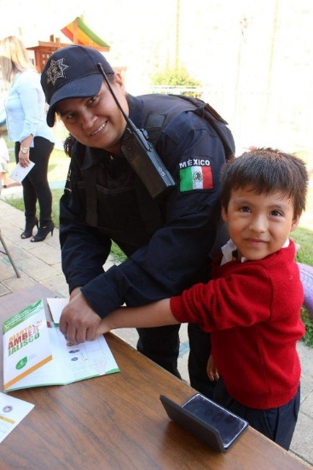

Se llevó a cabo también, la Campaña Asegura tu feria, con el objeto de prevenir el robo a casa habitación, automóvil y personas, que son los delitos del fuero común que fueron referenciados en los primeros párrafos de este apartado y que le corresponde conocer y salvaguardar a la población a la corporación de Seguridad Pública de la localidad de forma directa de acuerdo a los ordenamientos legales vigentes, los 365 días de la anualidad y enfatizando en los periodos festivos y vacacionales.
En el contexto anterior, se despliega la gráfica, que muestra los niveles de contracción delincuencial al término de la gestión de este trienio, respecto de los delitos correspondientes al fuero común y que son integrantes de la plataforma “México” del índice criminal, en la que se le da seguimiento a nivel nacional a la descomposición del tejido social en los municipios.

En un gran esfuerzo por prevenir los índices delictivos que prevalecen a nivel nacional y coadyuvando con los niveles de Gobierno Federal y Estatal, se dio continuidad a la campaña “No seas víctima de trata” que previene el engaño de los traficantes de personas, para extirpación de órganos, y explotación laboral y sexual, que mantiene contenidos de información dirigida tanto a padres de familia como a jóvenes estudiantes referenciado con el manejo de redes sociales, publicación de archivos fotográficos e información personal, así como consecuencias de relación y proximidad con extraños al círculo de amistades en lugares públicos.
Por otra parte se enfatizó con la campaña “Vecino cuida tu escuela” la cual demando las siguientes recomendaciones a toda la población:

- Si observas personas en el interior de la escuela en fechas y horarios no laborales avisa a la policía.
- Reporta a toda persona que veas cometiendo actos de vandalismo o en actitud sospechosa al exterior del plantel.
- Cuando escuches ruidos extraños por la noche dentro de alguna escuela, no dudes en denunciar.
- No compres objetos que pudieran ser producto del robo a una escuela.

Pondero el alcance de las campañas mencionadas con anterioridad mismas que beneficiaron a una población de más de 43,258 personas, mediante la distribución de información impresa (volantes, trípticos, posters, entre otros), así como por la trasmisión de spots radiofónicos y charlas, vigentes durante lo que va del periodo 2018, y que a través de la siguiente gráfica pueden visualizarse los niveles de impacto y dirección de las mencionadas campañas que fortalecieron los resultados con indicadores contraídos mostrados en la gráfica anterior .

Finalmente en este apartado cabe destacar la gran labor que la Dirección de Seguridad pública Municipal, efectuó durante los tres años de Gobierno, mediante la organización de actividades recreativas con niños, jóvenes y adultos, con la finalidad de ofrecer opciones de sano entretenimiento para el uso positivo del tiempo libre y del ocio, previniendo con ello, actos y conductas que deterioran a la sociedad en la localidad, en las que participaron principalmente más de 3,000 niños de 8 a 12 años.

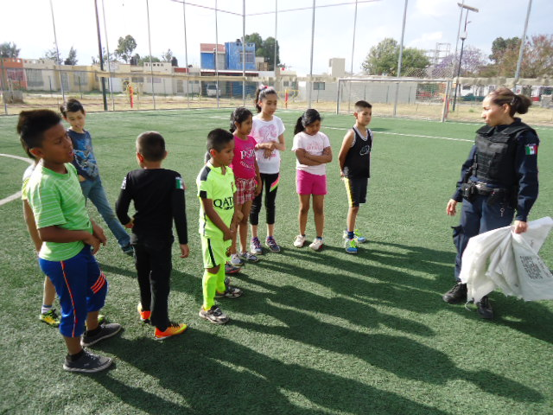
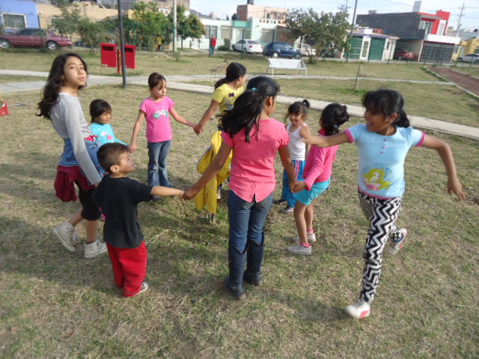

Talleres de uso positivo del tiempo libre

El Proyecto “Preventour en Acción” que tuvo como propósito, erradicar en las Colonias mencionadas en párrafos anteriores, los factores de riesgo presentes en ellas para propiciar la cohesión social, participando también otros actores sociales (instituciones, medios de comunicación organizaciones civiles y ONG). Beneficiando a 15,000 habitantes entre ellos adultos, jóvenes, y niñez del municipio.

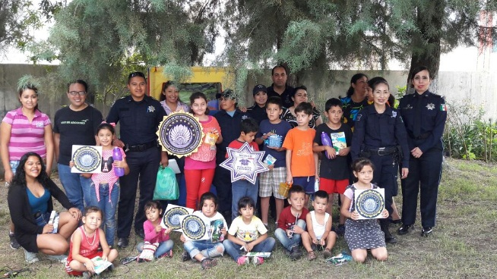
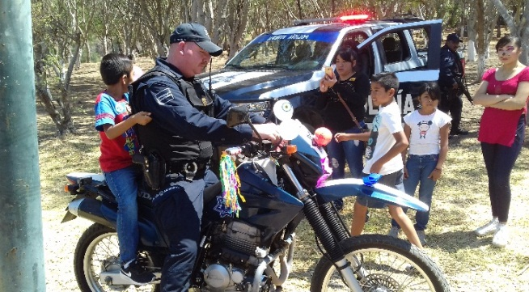

Talleres de uso positivo del tiempo libre

